ZABAWY I ZADANIA 12.05.WTOREK
- „Posłuchaj balonowej bajki” – ćwiczenia w poprawnym budowaniu zdań.
Do ćwiczenia potrzebne są nadmuchane balony. Dziecko siedzi ze swoim balonem i wymyśla bajkę, której bohaterem jest balon zamieniony w księżniczkę, zająca itp.
- Wprowadzenie litery h,H na podstawie wiersza herbata.
Rodzicu, przeczytaj zagadkę dziecku.
Zasuszone listki, a smakują wszystkim .
W imbryku je zaparzamy i smaczny napój już mamy.
To jest herbata.
Czy wiecie o czym mowa? Brawo! To herbata.
Jaką głoskę słyszysz na początku wyrazu „herbata”.
Podziel wyraz „herbata” na sylaby i na głoski.
Wymień wyrazy, które mają głoskę „h” na początku wyrazu: herbatnik, hulajnoga, hipopotam, hiacynt, helikopter, harmonijka.
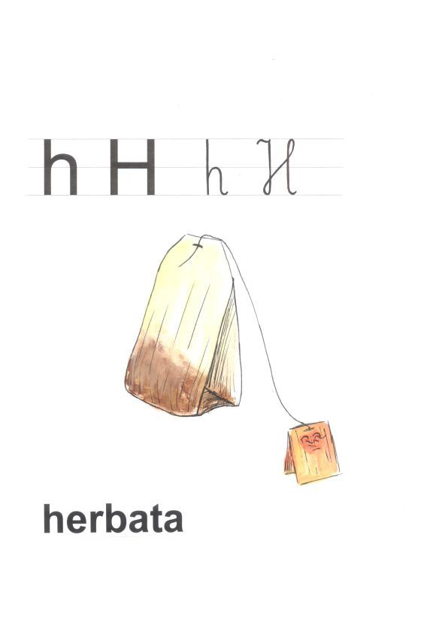
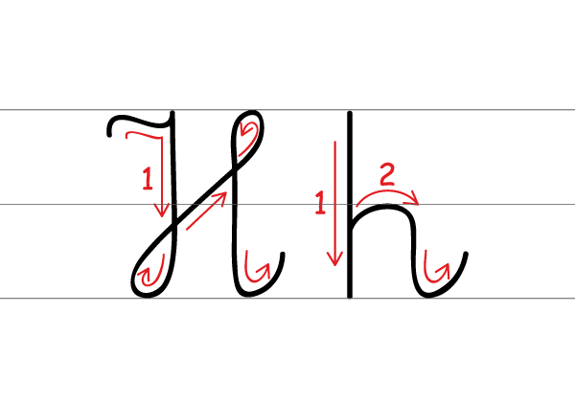
Rodzicu, wyjaśnij dziecku zasady pisowni litery h, H pisanej (wg. czerwonych strzałek). Zapytaj dziecko, z jakich części składa się litera h, H pisana.
- Ułożenie litery „h”.
Potrzebna nam będzie kartka z napisana literą H oraz nakrętki.
Dziecko przed sobą kładzie kartkę z literą H (lub h) pisaną, a pod spodem z nakrętek układają jej wzór, można do zabawy też wykorzystać np. koraliki, guziki, kolorowy sznurek.
- Otocz niebieską pętelką literę h, H w podanych wyrazach.
hulajnoga mahoń Helena hamak
helikopter filharmonia herbatnik hipopotam
Heniek hejnał bohater harmonijka moher
- Wykonaj zadania w karcie pracy.
- Pokoloruj tylko pola z literami H i h.

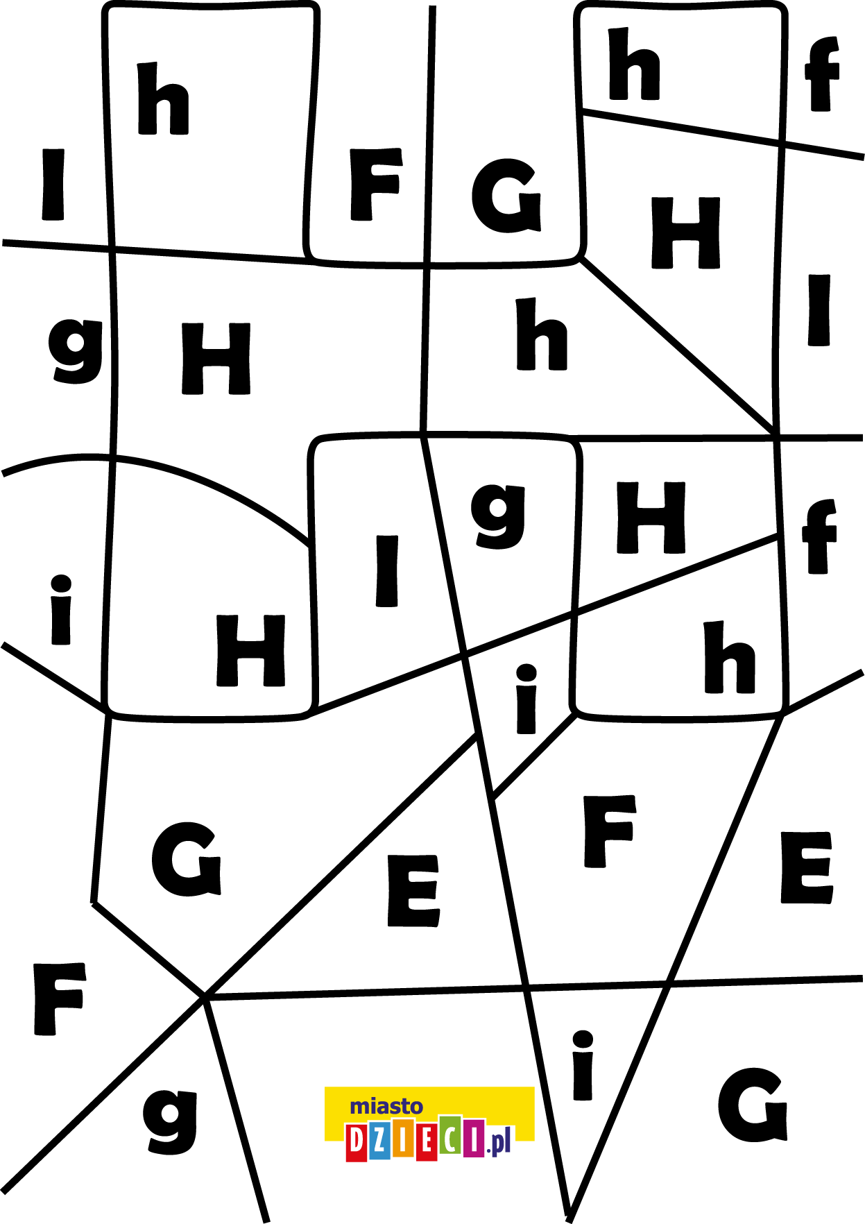
- Praca plastyczna “W teatrze”.
Może masz ochotę stworzyć jakąś kukiełkę – a później zrobić przedstawienie teatralne. Poniżej przedstawiamy propozycje.

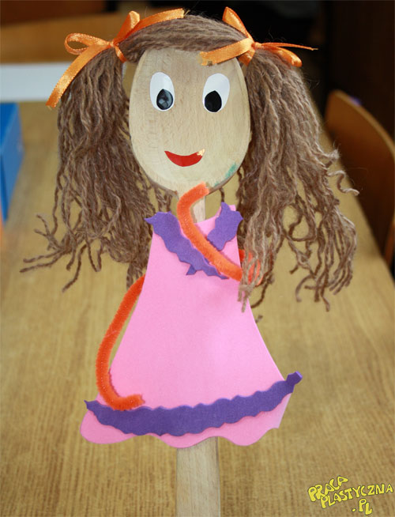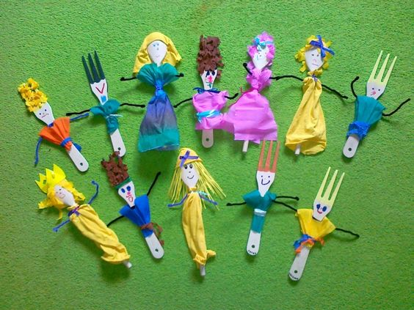

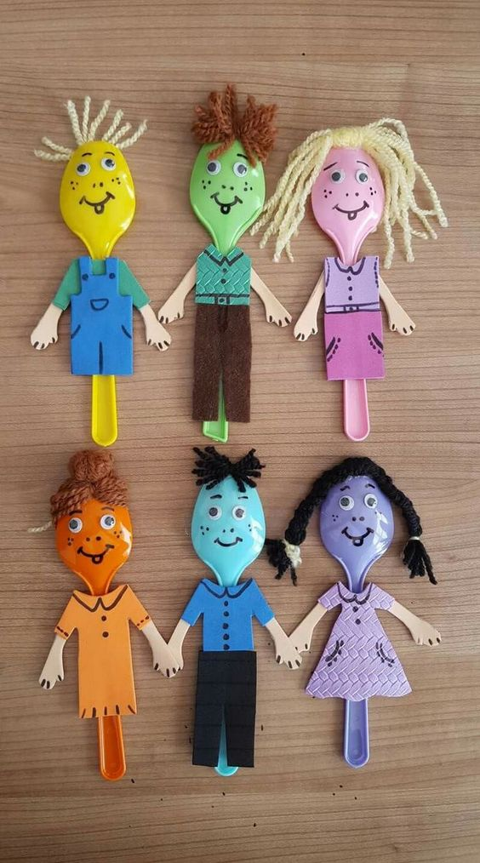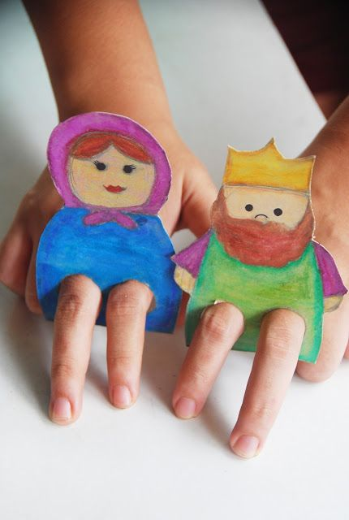

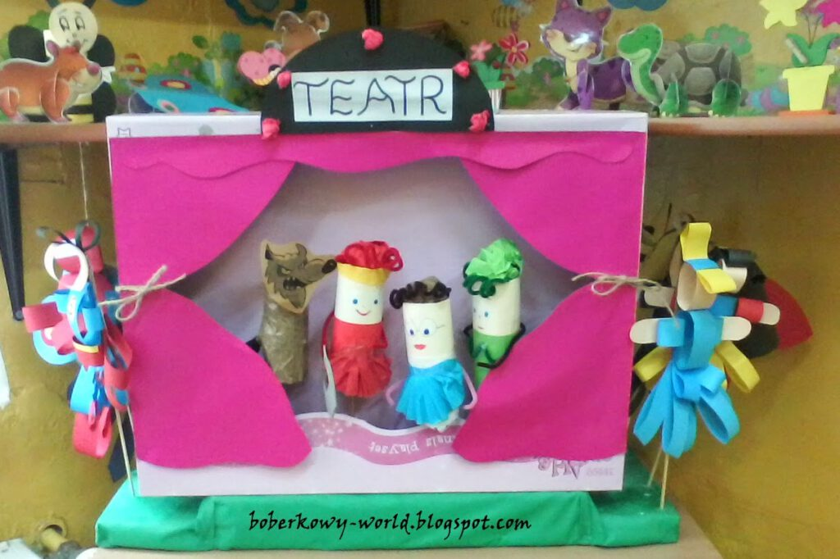

- Zabawa „Śmieszny alfabet”.
Za pomocą kredek, flamastrów lub farb dorysuj brakujące elementy i przekształć literę H w dowolny przedmiot.

- Zabawy wprawiające do zawodu aktora „Lustrzane odbicie”.
Dziecko stoi naprzeciwko rodzica. Jedno z Was zaczyna wykonywać jakieś ruchy, drugie naśladuje go tak, jakby było jego lustrzanym odbiciem. Potem następuje zamiana ról.

- Pokoloruj obrazki rozpoczynające się na literę h. Podziel wyrazy na sylaby. Spróbuj podać pierwszą i ostatnią głoskę w wyrazie (5-latki), podziel wyrazy na sylaby i głoski (6- latki).
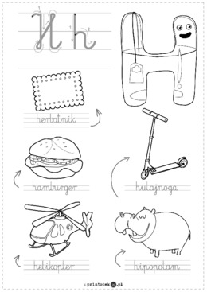
- Teraz zapraszam Was do obejrzenia filmiku pt.
“Jak powstaje spektakl teatralny?” https://www.youtube.com/watch?v=TkBHN9TYP-0
- Karty pracy – do wyboru.
